 | EMPRESA PÚBLICA METROPOLITANA DE MOVILIDAD Y OBRAS PÚBLICAS
 | FICHA TÉCNICA N° 9
 | PROYECTO : | CANCHA DE CÉSPED SINTÉTICO, SENDEROS Y ÁREAS RECREATIVAS Y COMPLEMENTARIAS EN COLINAS DEL NORTE
 | OBJETIVO: | CONSTRUIR UN CENTRO DEPORTIVO, RECREACIONAL Y ECOLÓGICO COMO REPOSICIÓN DEL LUGAR EN EL QUE ESTABA UBICADA LA CANCHA ADMINISTRADA POR LA LIGA BARRIAL “EL MANANTIAL” Y DONDE SE UBICARÁ LA ESTACIÓN DE QUITO CABLES “COLINAS DEL NORTE” |  |  |  | COSTO DEL PROYECTO ($) | 840.000,00 (Con IVA)
 |  |  |  |  |  | ESTUDIOS : | EJECUTADOS 80% POR ADM DIRECTA
 | 1. INFORMACION BÁSICA DEL SITIO
 | UBICACIÓN
 | 1.1 ADMINISTRACIÓN ZONAL : |  | EQUINOCCIAL – LA DELICIA
 | 1.2 PARROQUIA : |  | EL CONDADO
 | 1.3 BARRIO O SECTOR : |  | RANCHO SAN ANTONIO
 | 1.4 CALLE PRINCIPAL |  | Oe 7
 | 1.5 DESDE: |  | CALLE N79G
 | 1.6 HASTA: |  | FIN DE LA CALLE
 | 2. DATOS GENERALES |  |  | PLANO DE UBICACIÓN
 | 2.1 BARRIO REGULARIZADO : |  | SI | 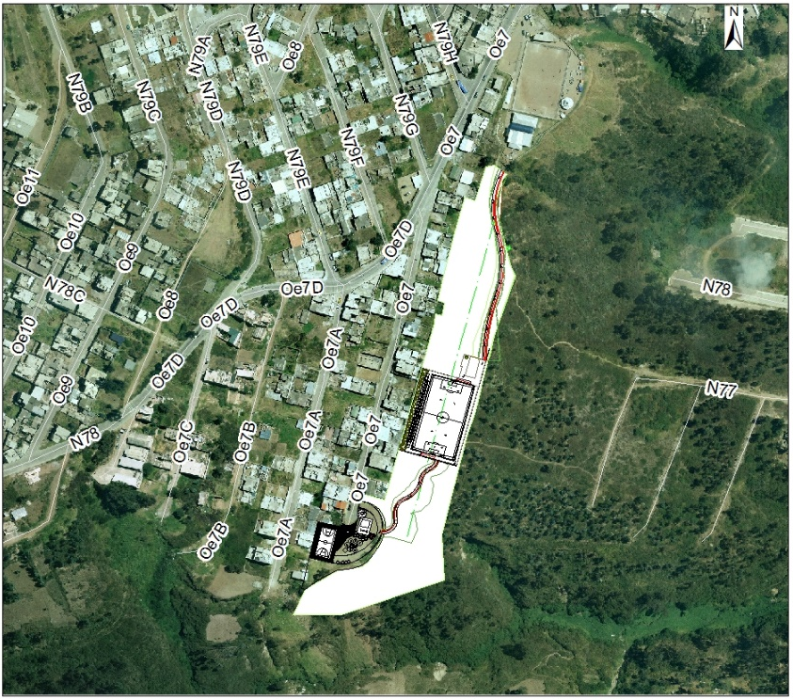
 | 2.2 PORCENTAJE DE CONSOLIDACIÓN : |  | ALTA
 | 2.3 DENSIDAD POBLACIONAL (Hab/ha): |  | 51 - 600
 | 2.4 AFECTACIONES : |  | 34 PREDIOS
 | 2.5 TRAZADO VIAL (APROBADO) : |  | NO APLICA
 | 3.SERVICIOS BÁSICOS
 | 3.1 ALCANTARILLADO : |  | SI
 | 3.2 AGUA POTABLE : |  | SI
 | 3.3 RED ELÉCTRICA : |  | SI
 | 3.4 ÍNDICE DE NECESIDADES BÁSICAS INSATISFECHAS: |  | 26 - 75
 | 4. TRANSPORTE
 | 4.1 TRANSPORTE PÚBLICO : |  | SI
 | 4.2 TRANSPORTE PRIVADO : |  | SI
 | 4.3 TRANSPORTE PESADO : |  | SI
 | 5. ASPECTOS FÍSICOS
 | 5.1 ÁREA (m²) : |  | 1.970,00
 | 6. DETALLE GENERAL DEL PROYECTO
El proyecto emblemático Quito Cables tiene varias fases de intervención en las que se desarrollarán varias obras, entre las que se encuentra la construcción de la estación principal de tracción “Colinas del Norte” que va a ubicarse en el predio donde funcionaba la cancha deportiva administrada por la Liga Barrial “El Manantial”. Con este antecedente; y con la finalidad de mantener una buena relación con los habitantes del sector y de la liga barrial, la EPMMOP pretende reponer esta cancha por un centro deportivo y recreativo más completo y con más servicios para la comunidad.

Este proyecto tendrá la connotación de Parque Lineal, el cual conectará la Estación Quito Cables “Colinas del Norte” con el equipamiento deportivo y recreativo. Los senderos ecológicos conducen a la cancha de césped sintético, que a su alrededor se desarrolla el graderío cubierto y áreas complementarias que son; área de baterías sanitarias, camerinos y sede de la Liga Barrial.

La Zona recreativa se desarrollará en una extensión aproximada de 1.970 m², la cual se divide en áreas de juegos infantiles, juegos inclusivos, cancha múltiple y aprovechando la altura y las visuales, se construirán miradores.

Debido a la ubicación del predio, solo se puede ingresar de manera peatonal al proyecto.

